附件3
浙江省建设科研项目申报表
（2026年度）

项目名称：面向公众的装配式内装知识服务与交互智能体关键技术研究

第一申报单位：浙江绿城建筑设计有限公司（盖章）
协作单位：【协作单位一】（盖章）
起止年限：2026年10月至2028年9月
联 系 人：钱路曦 联系电话：15967189205
通讯地址：浙江省杭州市西湖区古荡街道双口井巷 1 号留风轩 1 号楼
邮 编：310000
浙江省住房和城乡建设厅
一、研究目的、意义和国内外水平
1.1研究目的
装配式内装（装配化装修）是建筑业工业化、绿色化转型的重要方向。在“双碳”目标与新型建筑工业化政策推动下，国家与浙江省已密集出台政策与技术标准：国家层面及行业层面的相关标准包括 JGJ/T 491—2021《装配式内装修技术标准》、GB 55038—2025《住宅项目规范》、GB 50325—2020《民用建筑工程室内环境污染控制标准》等；浙江省先后印发《装配式内装修设计导则》（浙建管发〔2024〕72 号）、《浙江省装配式“厨卫换新”工程技术导则（试行）》（浙建管发〔2024〕119 号）、装配式内装修施工图设计文件技术审查要点（浙建管发〔2024〕106 号）等成套技术文件，并配套旧房装修与厨卫改造补贴细则。政策供给不可谓不足，但推广面临突出瓶颈：社会公众对装配式内装认知度低、了解渠道单一、专业政策与规范解读困难。认知低的具体表现为：将装配式内装误解为“廉价拼装”“集装箱房”，对其质量耐久性、环保性缺乏了解；对可享受的补贴政策不知晓、不会申领；遇到质量争议时不知道依据哪份规范维权。针对 476 名消费者的实证调查显示，“传统观念障碍”是居民抵触装配式内装的最主要预测因素[1]——认知与信任问题已成为制约推广的关键环节。现有宣传方式（展板、宣传手册、单向视频）以“我说你听”的单向传播为主，缺乏互动性与个性化，老百姓“想问没得问、问了没人答、答了看不懂”。
把专业文件搬上网，并不等于公众就能读懂。这类文件的目标读者是建设、设计、施工与审查人员：以《装配式内装修设计导则》为例，其术语体系（干式工法、可逆安装、管线与结构分离、模数协调）与生活语言几乎没有交集；政策文件以“申领条件”的条文形式表述，而居民真正关心的是“我家八十平方米的厨房卫生间翻新能补多少钱、要交什么材料、多久到账”。两者之间存在三重落差：一是语言落差，术语对口语；二是适用性落差，一份省级文件究竟适用于哪些市、哪些年份、哪类房屋，条文本身并不直说；三是可信度落差，大模型容易编造条文，而公众无从核验。这三重落差决定了一个基本判断：仅仅把文档做成检索库，解决不了公众的知识获取问题。
本课题把“专业知识如何转化为公众可理解、可交互、可信赖的知识服务”作为研究对象，而不是把“用大模型做一个问答系统”作为目标。前期已建成的工程原型解决了“找得到、答得出”——能把工程文档解析建库、以混合检索召回依据、由大模型生成带引用出处的答案。但“找得到”不等于“用得对”，“答得出”不等于“看得懂、信得过”。本课题在既有工程基础上解决四项新的科学与技术问题：一是多源知识的结构化治理与时空适用性判断——公众问题往往同时约束地域、时间、房屋类型与政策类型（如“我在宁波，2026 年旧房厨卫改造有没有适用的财政补贴或其他政策支持”），而同一问题在库内可能同时存在正式文件、部门解读、学术论文与企业资料，单靠相似度检索既无法判断“哪份文件适用”，也无法判断“哪份来源可信”；二是生活语言与专业术语的双向语义转换——查询侧把口语映射为可召回的规范表达，回答侧把规范条文转写为生活语言而不失信息保真；三是证据约束下的适用性判断与可信拒答——不仅要判断“有没有依据”，更要判断“依据够不够、适不适用”，证据不足时明确拒答并说明原因；四是面向公众的多轮交互智能体——公众首次提问往往信息不全，系统需要主动澄清、补全条件、跨轮保持上下文，必要时调用政策查询等工具。上述四项共同构成“可理解、可交互、可信赖”的知识服务能力，与前期平台的检索生成能力形成互补：平台提供事实底座，本课题提供面向公众的服务化能力。
系统重点覆盖三类典型场景：一是装修前决策——百姓想了解装配式内装“是什么、好不好、贵不贵、靠不靠得住”，系统用生活语言解释技术特点与优势并给出条文依据；二是政策享惠——询问旧房装修与厨卫改造的资金支持渠道，系统先辨别政策类型（财政补贴、购新补贴、住房公积金提取等），再依据现行有效、且适用于其所在地域的政策文件说明申领条件、办理流程、所需材料与政策出处，并提示时效与适用范围；三是过程咨询——对施工工艺、质量验收依据的疑问，系统引用标准规范原文给出条款级解答并附出处。目标是让普通百姓便捷、直观地掌握装配式内装的技术特点、优势、政策法规及标准规范，提升社会接受度与推广效果。
总目标：建成“建得全、判得准、答得懂、信得过、用得顺”的装配式内装公众知识服务系统与交互智能体，形成可复制的方法体系并完成试点应用。具体目标分解为五项：①知识基础——建成覆盖国家—省—市三级、标准规范与政策案例兼备、并带结构化适用范围标注的装配式内装知识库，脏文档解析成功率不低于 95%（判定口径见第二节）；②检索质量——混合检索与重排在基础题集 Recall@8 不低于 0.90（前8条检索结果里能找到正确答案的比例不低于 90%）、口语题集不低于 0.75（用户口语化、随意化的提问下，前8条检索结果里能找到正确答案的比例不低于 75%）；③可信保障——规则型证据闸门在 122 道库内对照题上误拒率不高于 2%，库外问题按五类分项报告拦截率、误拒率对全部可答题统一统计，回答引用来源准确率与答案证据支持率均不低于 95%；④语言转化——生活语言与专业术语双向转换，术语白话解释与政策条件抽取的正确率作为过程指标记录，公众满意度不低于 85%；⑤交互与示范——形成支持多轮澄清的交互智能体原型，多轮信息补全成功率不低于 80%、任务完成率不低于 75%、平均澄清轮数不超过 3 轮，并完成不少于 100 人次真实用户参与的试点评估。课题总体研究框架见图 1。
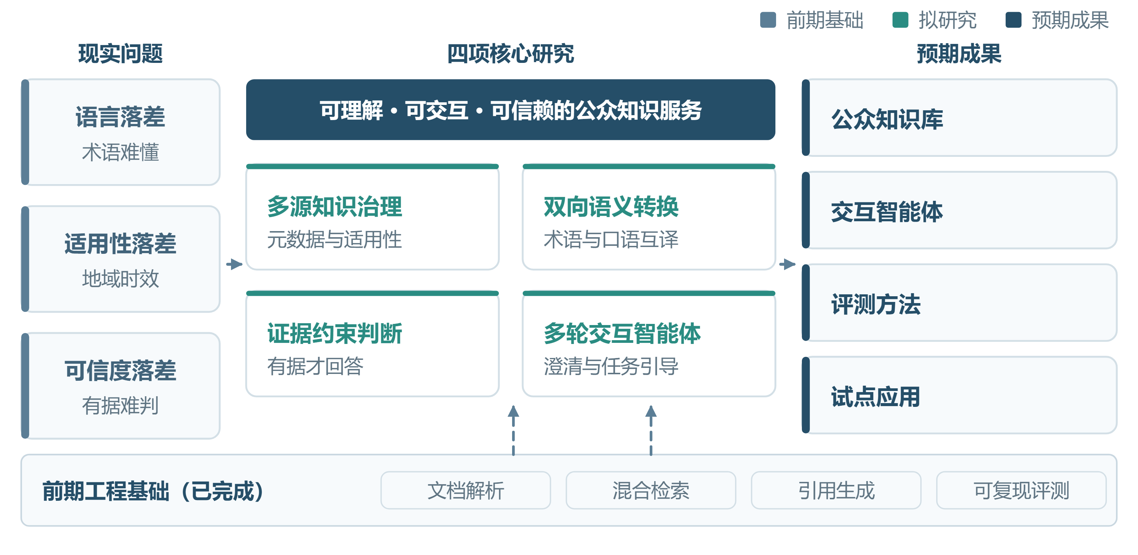
图 1 项目总体研究框架
1.2研究意义
一是服务装配式内装推广的现实需要。认知度低是政策落地“最后一公里”的堵点：政策文件越密集，群众越需要有人“翻译”成听得懂的话。本系统把权威政策与标准转化为老百姓听得懂的交互式问答——任何时候、任何问题都能得到有出处的解答，直接服务社会接受度提升与行业推广，也为住建部门、试点企业提供政策宣传的智能载体。
二是破解大模型进入民生科普场景的可信性难题。面向公众的科普问答比专业服务更怕“编造条文”——错误回答会直接误导群众的装修选择与补贴申领决策，且影响面广、纠错成本高。本课题把“答必有据、无据拒答”作为硬约束，并要求区分“没有依据”与“依据不适用”两种情形分别处置（前者拒答，后者说明适用边界），为大模型进入民生服务场景提供可复制的可信性范式。
三是突破生活语言与专业术语的双向转换难题。这不仅是维护一份同义词表，而是刻画公众表达中的模糊性（“贵不贵”）、场景性（“厨房整体换掉”）与条件隐含性（地域、年份、房屋类型往往不说但必须判）。本课题形成的“语义映射＋条件抽取＋不失真改写”方法具有方法论价值，可迁移至政务公开、社保医保等同类公众服务领域。
四是形成面向公众的知识服务方法体系。研究不止于“做一个系统”，而是把多源知识治理、时空适用性判断、证据约束交互、公众效果评价四环闭合，为工程建设领域的知识传播提供可评估、可复现的方法参考，也可为其他强规范、强时效行业的公众服务所借鉴。
1.3国内外水平
1.3.1 国外发展现状
在技术基础上，检索增强生成已从“检索＋生成”的基础拼接，演进到分级检索、重排、自我反思与工具增强的工程范式[2][3]。Transformer 架构为后续预训练语言模型的发展奠定了重要基础[4]，稠密向量检索擅长语义泛化、BM25 擅长精确术语命中，二者各有所长[5][6]，融合与重排成为提升召回质量的主流路径；面向 RAG 链路的系统性评测方法也逐步建立，噪声鲁棒性、负样本拒答、信息整合与反事实鲁棒性成为 RAG 系统的重要评测维度[7]。
在公众知识传播方向上，国外较早关注“语言可及性”（plain language / health literacy），主张面向公众发布的信息必须达到可读性门槛。对澳大利亚维多利亚州两个政府部门网站 2020 年发布的 367 个疫情相关网页进行可读性分析发现，其文本整体阅读难度偏高，理解内容约需高中高年级及以上阅读水平——这说明专业公共信息即使已经公开，也不意味着公众能够轻松理解[8]；在公共服务交互方面，已有研究构建面向市民的 AI 引导式聊天机器人平台，依托法规、办事指南等文档并以日常语言支持咨询与事务办理，其研究明确指出：面向公众的交互必须应对表达中的复杂性、模糊性与不确定性[9]。上述工作从两个方向证明了“通俗化”与“可交互”是公众知识服务的两条主线。
在文档智能方向上，版面分析、表格结构识别与章节层级还原等技术持续进步，但多为通用场景设计；对工程建设这类长文档、强规范、图表编号密集的文档，通用方案对章节树、表格单元格正文、公式与图表编号等结构化信息利用不足，按字数硬切分块导致上下文丢失的问题普遍存在。
值得注意的是，上述研究多以“内容可读”或“交互可达”为终点，较少同时处理“这份依据是否适用于这个具体的人、这个地方、这个时间”——而这恰恰是建筑技术类公众问答的核心难点：同一问题在不同地市、不同年份可能有完全不同的适用文件。面向建筑领域、兼顾通俗表达与适用性判断的公众知识服务研究尚不多见，本课题切入的正是这一环节。
1.3.2 国内研究现状
国内工程建设领域数字化、智能化持续推进，智能建造已成为建筑业高质量发展的重要方向[10]，全国多个城市建设智能建造试点，装配化装修作为建筑工业化的重要抓手被纳入多地试点任务。在文本智能处理方面，统计自然语言处理为各类文本分析任务奠定了方法基础[11]，基于预训练模型的自然语言处理方法日趋成熟[12]，知识图谱等技术为领域知识组织提供了参照[13]。
近两年，大模型在建设领域的落地研究明显提速：有研究从行业层面系统分析了建筑施工安全大模型的应用挑战、建设路径与典型场景[14]；有研究以大模型构建施工安全多模态知识图谱，实现文本与图像知识的统一表达与推理[15]；也有研究将大模型与 BIM 结合，以自然语言驱动施工进度的识别与更新[16]。上述工作的共同点是面向行业内部的生产管理场景，服务对象是专业人员。
在政策与标准供给方面，浙江省已形成较为完整的技术文件体系：《装配式内装修设计导则》（浙建管发〔2024〕72 号）[17]、《浙江省装配式“厨卫换新”工程技术导则（试行）》（浙建管发〔2024〕119 号）[18]、装配式内装修施工图设计文件技术审查要点（浙建管发〔2024〕106 号）[19] 等文件。需要指出的是，这些文件的目标读者是建设、设计、施工、审查与管理人员，其体例与表述方式并不面向居民；国家层面，《“十四五”建筑业发展规划》将装配化装修列为重点方向[20]。
在公众认知方面，基于创新抵制理论对 476 名消费者的实证调查显示，风险障碍与使用障碍并不直接导致抵触，而是经由感知价值与形象间接起作用，真正的主导因素是传统观念——它反映的是对现场砌筑工艺的路径依赖与对工业化内装的刻板印象[1]；这说明“看不懂、不信任”是推广的关键堵点。然而应对手段仍停留在行业叙事与单向宣传层面：各地推广依赖展板、开放日、宣传册等传统形式，缺乏面向公众的可交互、个性化知识服务；专业术语的生活化转化多依靠人工编写科普读物，成本高、更新慢，尚未与智能问答结合。
总体判断：现有研究在建筑行业专业知识服务、工程文档解析与检索增强生成方面已有一定积累，但面向装配式内装公众科普的多源知识治理、生活化语言理解、政策时效与地域适用性判断以及证据约束的交互服务，尚缺乏系统集成与实证验证。
1.3.3 现状总结与不足
综上，通用 RAG（Retrieval-Augmented Generation，检索增强生成）框架已具备，行业侧大模型应用正在起步。从现有建筑行业大模型应用研究与本课题前期语料调研来看，已有工作更多关注专业工程场景中的知识检索、施工管理与技术辅助，面向公众的装配式内装知识服务仍有四方面值得进一步研究：
一是多源知识的结构化治理与时空适用性管理缺少成熟方法。调研所见的知识库多按目录或主题分类，未把行政层级、实施日期、有效状态、适用对象等做成可查询、可判定的元数据；一份省级文件能否覆盖某市、一份补贴细则是否仍然有效，系统无从判断。
二是生活语言与专业术语之间的语义映射缺乏系统研究。常见做法是人工编写科普读物或维护同义词表，难以覆盖口语的模糊表达（“贵不贵”“靠不靠得住”）、场景化表达（“老房子翻新”“厨房整体换掉”）与隐含条件（地域、年份、房屋类型）。
三是证据约束的可信拒答在语义层面尚未解决。规则判据可以处理“没有检索到”“地域不覆盖”“年份不匹配”，但对“问题看似相关、实际没有对应依据”的情形判断尚不稳定；同时缺少把拦截率与误拒率成对报告的评价规范，容易把有限类别的测试结果误读为普遍能力。
四是面向公众的多轮交互与效果评价缺乏实证。面向公众的问答应用多为单轮问答，而公众的真实咨询往往信息不全、需要澄清；更重要的是，鲜有研究回答“用了这个系统之后，公众是不是真的更懂了”。本课题围绕上述四方面展开，形成“治理—转换—判断—交互—评价”的完整链路。
参考文献：
[1] Zhao Y, Zhu C, Wei W. Unpacking the cognitive architecture of consumer resistance to prefabricated interior decoration systems in China: An empirical study based on innovation resistance theory[J]. Systems, 2026, 14(5): 475. DOI: 10.3390/systems14050475.
[2] Lewis P, Perez E, Piktus A, et al. Retrieval-augmented generation for knowledge-intensive NLP tasks[C]//Advances in Neural Information Processing Systems. 2020, 33: 9459-9474.
[3] Gao Y, Xiong Y, Gao X, et al. Retrieval-augmented generation for large language models: A survey[EB/OL]. (2024-03-27)[2026-11-02]. https://arxiv.org/abs/2312.10997.
[4] Vaswani A, Shazeer N, Parmar N, et al. Attention is all you need[C]//Advances in Neural Information Processing Systems. 2017, 30: 5998-6008.
[5] Karpukhin V, Oğuz B, Min S, et al. Dense passage retrieval for open-domain question answering[C]//Proceedings of the 2020 Conference on Empirical Methods in Natural Language Processing. 2020: 6769-6781.
[6] Robertson S, Zaragoza H. The probabilistic relevance framework: BM25 and beyond[J]. Foundations and Trends in Information Retrieval, 2009, 3(4): 333-389. DOI: 10.1561/1500000019.
[7] Chen J, Lin H, Han X, et al. Benchmarking large language models in retrieval-augmented generation[C]//Proceedings of the AAAI Conference on Artificial Intelligence. 2024, 38(16): 17754-17762.
[8] Serry T, Stebbins T, Martchenko A, et al. Improving access to COVID-19 information by ensuring the readability of government websites[J]. Health Promotion Journal of Australia, 2023, 34(2): 595-602. DOI: 10.1002/hpja.610.
[9] Androutsopoulou A, Karacapilidis N, Loukis E, et al. Transforming the communication between citizens and government through AI-guided chatbots[J]. Government Information Quarterly, 2019, 36(2): 358-367. DOI: 10.1016/j.giq.2018.10.001.
[10] 陈珂, 丁烈云. 我国智能建造关键领域技术发展的战略思考[J]. 中国工程科学, 2021, 23(4): 64-70.
[11] 宗成庆. 统计自然语言处理[M]. 2版. 北京: 清华大学出版社, 2013.
[12] 车万翔, 郭江, 崔一鸣. 自然语言处理——基于预训练模型的方法[M]. 北京: 电子工业出版社, 2021.
[13] 王昊奋, 漆桂林, 陈华钧. 知识图谱: 方法、实践与应用[M]. 北京: 电子工业出版社, 2019.
[14] 赵磊, 武彦清, 周大伟, 等. 建筑施工安全领域大语言模型构建思路与方法研究[J]. 土木工程学报, 2025, 58(10): 144-152.
[15] 董磊, 吴福居, 史健勇, 等. 基于大语言模型的施工安全多模态知识图谱的构建与应用[J]. 计算机工程与应用, 2025, 61(9): 325-333.
[16] 金新翔, 林啸, 俞欣汝, 等. 基于BIM和大语言模型的施工进度更新方法[J]. 清华大学学报(自然科学版), 2025, 65(1): 35-44.
[17] 浙江省住房和城乡建设厅. 装配式内装修设计导则（浙建管发〔2024〕72 号）[Z]. 2024-04-16.
[18] 浙江省住房和城乡建设厅. 浙江省装配式“厨卫换新”工程技术导则（试行）（浙建管发〔2024〕119 号）[Z]. 2024-08-07.
[19] 浙江省住房和城乡建设厅. 浙江省装配式内装修施工图设计文件技术审查要点（浙建管发〔2024〕106 号）[Z]. 2024-07-03.
[20] 住房和城乡建设部. “十四五”建筑业发展规划（建市〔2022〕11 号）[Z]. 2022.
[21] 浙江省住房和城乡建设厅, 浙江省民政厅, 浙江省财政厅, 浙江省商务厅. 2025 年浙江省旧房装修和厨卫等局部改造所用物品材料购置补贴实施细则（浙建管发〔2025〕9 号）[Z]. 2025-02-20.
[22] 宁波市住房公积金管理委员会. 关于开展宁波市自住住房装修提取住房公积金业务的通知[EB/OL]. (2026-09-23)[2026-11-02]. https://www.ningbo.gov.cn/col/col1229099768/art/2026/art_cd729cc417984e39956c76a4d351e0e6.html.
二、项目主要研究内容
本课题不是通用问答系统向建筑领域的简单套用，而是围绕“专业知识→公众知识服务”的转化过程组织研究：聚焦四项关键问题，并以三项支撑技术保障工程可落地。前期已建成的工程原型（工程文档解析、混合检索、引用生成、可复现评测、660 项自动化测试）作为技术底座，本课题的研究增量集中于四项关键问题。
（一）四项关键问题
1. 装配式内装多源知识的结构化治理与时空适用性管理
针对现行知识库“按目录分类、不能判断适用性”的问题，研究装配式内装多源知识的多维元数据体系。文件身份维度记录名称、编号、发布单位与来源链接；文件类型维度区分标准、规范、导则、政策、案例与论文；行政适用范围维度标注国家、省、市、区县；时间属性维度记录发布日期、实施日期与失效日期；有效状态维度标注现行、废止、被替代、未明确与待核验；适用条件维度记录建筑类型、改造类型、项目阶段与适用对象；版本关系维度记录替代、修订与引用关系；来源权威维度记录来源等级（政府正式文件、正式标准、主管部门解读、学术文献、企业资料）与核验状态（已核验原文、待核验、来源不明、已失效）。目录体系解决“放在哪里”，元数据体系解决“能不能用”，来源与核验解决“凭什么信”，三者构成三层结构。
来源权威维度的必要性来自面向公众问答的真实语料构成：同一个问题，库内可能同时存在省厅正式文件、市级主管部门通知、行业协会解读、学术论文与装配式内装企业的宣传材料，这些来源不应具有同等证据地位。据此研究建立来源分级与引用纪律：回答政策资格、标准条款、质量验收类问题时，最终依据须为已核验的正式文件原文；主管部门解读与学术文献可用于背景解释与术语说明；企业宣传资料只用于了解产品，不进入政策与标准类回答的依据链。相应地，生成阶段的引用须携带来源等级与核验状态，未达门槛的片段只能作为提示信息而不参与结论。这一维度也是“引用来源准确率”“答案证据支持率”两项指标能够成立的前提——没有来源分级，指标只能衡量“引文对不对”，无法判断“该不该引它”。
该方向的核心判断是：公众的问题经常不是“有没有相关文件”，而是“这份文件对我这个情况适不适用”。典型问题如“我在宁波，2026 年进行旧房厨卫改造，有没有适用的财政补贴或其他政策支持？如果没有，是否存在住房公积金提取等其他政策渠道”，同时约束了行政地域、实施时间、房屋类型与改造部位，还隐含政策类型的辨别——居民口语里的“装修补贴”可能指财政补贴、智能家居购新补贴、住房公积金提取等类型完全不同的政策，受理部门、申领条件与时间窗口各不相同。这类问题单靠向量相似度无法完成适用性判断，研究将把适用性判断从“检索结果的相似度排序”转化为“基于元数据的可判定条件过滤”，使每一个过滤结果都可解释、可追溯。同步研究知识库的版本治理机制：政策文件换版后，经来源核验与人工审核完成版本更新并生效，新旧版本并存时以有效状态字段区分，供适用性判断与拒答判据调用。
政策类文件的时效性与类型边界尤须单独处理。一是时间窗口：此类补贴按年度设定，如《2025 年浙江省旧房装修和厨卫等局部改造所用物品材料购置补贴实施细则》明确要求物品和材料的购置行为发生在 2025 年 1 月 1 日至 12 月 31 日[21]，该文件不能用于判断 2026 年的资格。二是政策类型：同一时期并行的政策可能性质完全不同——上述材料购置补贴属财政补贴；同期并行的居家适老化改造补贴属另一类财政补贴，且细则明确同一套房不可同时享受这两类补贴；而宁波自 2026 年 10 月 20 日起施行的自住住房装修提取住房公积金，属住房公积金提取业务，没有“补贴金额”这一概念，其额度、材料与办理窗口（合同与发票须在 2026 年 9 月 20 日之后）均由公积金管理规定[22]。三者的受理部门、申领条件、时间窗口与办理渠道互不相同，系统须先识别政策类型再判断适用性，不得把不同类型政策混在一起作答。三是状态判定：为每份政策标注实施、截止、废止、替代四类状态并定期核验，另设“未明确”与“待核验”两类——文件未写明失效日期不等于仍然有效，未取得原文或无法确认发布机关的按“待核验”处理，其结论不参与资格判断；来源不明的转载版本不进入依据链。项目实施初期即按 2026 年现行政策与市级配套文件完成收录，优先完成宁波、杭州等具备试点条件城市的政策整理，形成可直接支撑资格判断的市级政策包；对政策未明确规定的情形（如某类房屋是否纳入补贴范围），系统必须明确说明“本库无法确认”并给出官方查询渠道，不允许由生成模型推断补全。
2. 公众生活语言与专业术语的双向语义转换
查询侧（生活化 → 规范化）：前期已以领域“查找表”方式实现基础映射，并在重排查询阶段注入——14 题受控题集上“标准答案片段进入重排池”的比例由 11/14 提升至 14/14，口语题集召回率由 0.640 提升至 0.720，误触发率为零。本课题在此基础上向语义结构层推进：研究公众口语的意图分类（政策咨询、技术咨询、质量争议、价格比较）、同义与近义表达的归一、模糊程度词的处理（“贵不贵”“靠不靠得住”）、场景化表达的解析（“老房子翻新”“厨房整体换掉”）以及隐含条件的抽取（地域、年份、房屋类型、改造部位）。当关键条件缺失时，触发主动澄清而非猜测作答。
回答侧（规范化 → 生活化）：研究面向公众的答案通俗化生成——自动识别答案中的专业术语并附加白话解释，结合工期、费用、环保等生活实例进行类比，控制回答长度与语气；研究“公众模式 / 专业模式”双档位，同一问题按用户身份输出不同深度与措辞的答案。通俗化遵循“不失真”红线：改写前后做语义一致性校验，关键数字、条款号、时限一律不得改变，确保“看得懂”不以“答得不准”为代价。效果评价采用理解度前后测：同一批用户在问答前后各完成一次知识测试，以得分变化衡量转换是否真正生效。
3. 证据约束下的适用性判断与可信拒答
把拒答判断拆成三层：第一层“有没有依据”，即检索是否召回到候选片段；第二层“适不适用”，即候选文件的地域、年份、文件类型与文件效力是否覆盖提问情境；第三层“够不够”，即片段内容是否足以支撑结论。第二层中，空召回与年份两类判据可确定性执行（年份须区分“资料年”与“任务期”，区间后跟“年间”“期间”等为任务期，不作筛选条件）；地域判断则须区分两件事：一是地方性文件的覆盖范围——是否存在针对该行政区域发布的文件，省级文件能否向下覆盖市级与区县，应以文件明确规定的适用范围为准，不得仅凭行政层级作无条件推断，部分文件限定特定区县、限定项目类型或设有附加实施条件，此类例外须按条款处理；二是国家标准的适用性——国家标准不针对特定行政区域发布，其是否适用由标准自身的适用范围、实施状态与强制/推荐属性决定，不因提问地点而被排除，因此国家层级文件不参与“地方覆盖”的有无判定。现有实现对地域仅作保守的层级启发式处理（本市无文件而省级有文件时不作拒答、改挂“省级口径”的非阻断提示；国家层级文件与地方覆盖判定分开处理），该结果只是提示，不构成适用性结论；本课题拟建立以文件明确适用范围为依据的层级覆盖规则、例外处理机制与可追溯的判定链。上述保守处理已在 122 道库内对照题上取得误拒 0 题的实测结果，覆盖范围限于空召回、年份与地域三类情形。
第三层是尚未解决的部分，也是本课题的研究重点。现有 33 道库外测试题中，属空召回、地域不覆盖、年份不匹配的共 12 道可由规则拦截，另有 21 道属“主题相近但库内并无对应规定”，规则无法判定。离线实验表明，引入大模型判官可提升此类问题的识别能力（在 top-k=8 条件下拦截 28~30 道），但同时带来库内误拒 4~8 题，且同一批冻结候选重复判定会出现 4~8 题结论翻转——这说明该层不是确定性测量，不能直接用于阻断。据此本课题拟研究：把“近主题无依据”拆成可判定的子问题（同类技术？同一对象？同一适用条件？），研究规则与模型混合的判据及其置信度校准方法，并建立“拦截率—误拒率”成对报告的评价规范。接入纪律上坚持“判官只提示、规则才阻断”，避免以可信性之名引入新的误拒。
在动作层面建立三级证据状态与系统处置的对应关系：其一，证据充分且适用——正常作答并提供片段级引用；其二，有相关依据但不足以支撑结论——不给出结论性判断，改为提示证据不足、继续追问或建议补充资料，例如居民询问“我家厨房用这种墙板是否符合装配式内装要求”，库内只有墙板的性能指标要求而无该产品的型式检验数据，系统应说明“库内可确认的是墙板的性能指标要求，该具体产品是否合格须以型式检验报告为准”，而不能输出“符合要求”；其三，无依据或明确不适用——拒答并说明原因与适用边界，附官方查询渠道。三档处置的关键，是把“检索到相关条文”与“证据足以支撑结论”分开，避免以相关性替代充分性。指标口径同步明确：库外拦截率按空召回、地域、时间、主题、近主题五类分别统计；库内误拒率是对全部可答题的单一指标，不为每类库外问题各设一个误拒率。
4. 面向公众的多轮交互智能体与效果评价
现有系统以单轮问答为主，而公众的真实咨询通常是多轮、信息不全、逐步明确的过程。本课题研究面向公众的交互智能体能力：多轮上下文管理（记住用户的地域、房屋类型、改造部位与预算区间）、主动澄清（条件缺失时以最少问题追问而非默认取值）、条件补全（由对话历史推断并请用户确认）、任务引导（把“能不能补”引导为“按步骤怎么办”）、工具调用（政策适用范围查询、条件匹配计算）。
同时建立公众服务的风险分级与能力边界机制，按问题性质分档处置：一般技术科普与政策查询，在证据支持范围内给出带引用的解释；涉及政策最终资格的问题（能否享受补贴、可补多少），系统只解释申领条件、办理流程、材料要求与政策出处，并提示资格须经属地主管部门核验，不作承诺性结论；涉及工程质量认定与责任判定的问题，系统只解释相关标准条款、质量要求与咨询渠道，不依据用户描述判定是否合格，同时提供检测机构、主管部门或属地服务窗口的查询途径。该机制使“异常转人工”从功能名词变为可执行的分级处置规则，也是公众服务场景下避免“知识解释被误作行政认定或工程鉴定”的必要约束。
同步研究公众服务效果的评价方法：设计理解度前后测、任务完成率与满意度量表，采集真实公众问题并建立问题类型—理解困难—咨询渠道的分析框架。评价样本须按用途区分：前期 100~150 份居民问卷与 15~20 人次从业者访谈用于需求调研、界定问题分布与表达习惯，不作为后期效果验证样本；试点阶段另组织不少于 100 人次真实用户的使用测试，满意度有效样本不少于 100 人，两组样本不重叠。理解度前后测采用题型与难度匹配的两套平行卷（A/B 卷随机分配），避免用户因记住前测题目而产生虚假提升；以前测与后测的差值衡量知识理解改善程度，使“系统是否真的改善了公众理解”成为可测量的结论，而非主观判断。典型公众咨询的多轮交互与可信处置流程见图 3。
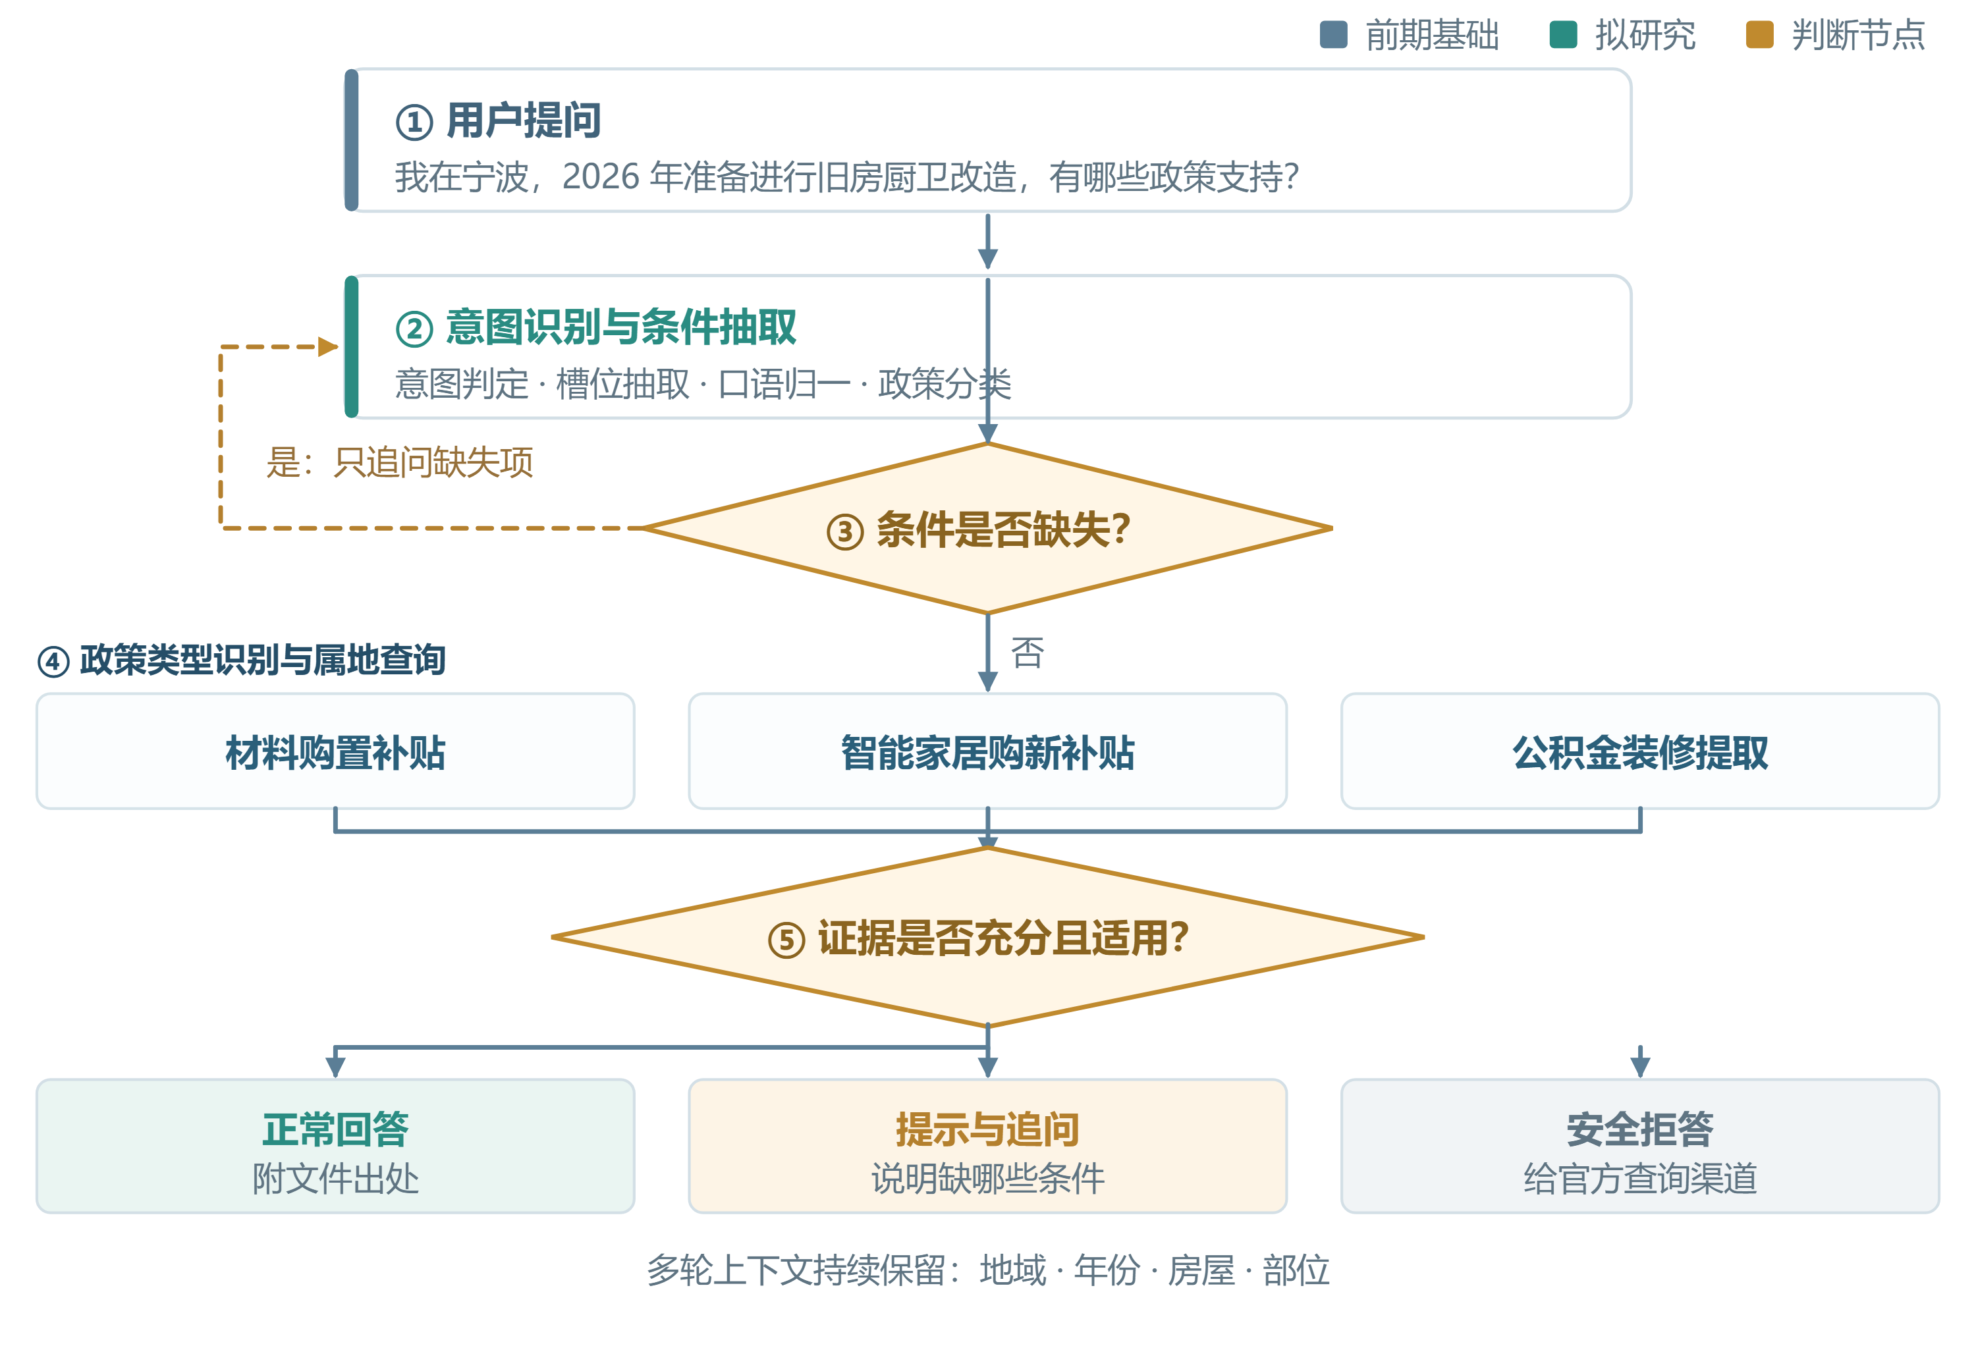
图 3 典型公众咨询的多轮交互与可信处置流程
（二）三项支撑技术
5. 工程文档结构解析与切块（技术支撑）
面向导则、标准、图集、政策文件等装配式内装典型文档形态优化解析判据：docx 采用“大纲 → 样式 → 编号”三级判据；pdf 无样式表，采用“正文字号 → 字号/加粗判标题 → 编号定级”的反推方法；解决正文位于表格单元格（含合并单元格重复十余次）、目录页干扰、“1）”公式编号误判为条款编号等高发问题。对扫描件与缺 ToUnicode 字体（乱码）的 PDF 建立视觉模型 OCR 通道，以“按页缓存＋内容寻址”保证可复现。切块按章节树而非字数硬切，向量化时携带完整层级路径，检索命中片段可还原其上下文与出处条款号；建立“解析金丝雀”回归机制，即拿一批固定的样例文档当“预警金丝雀”，每次改解析判据后都重新跑一遍，看解析结果有没有变差或异常，从而快速发现改动影响了哪些文档、哪些字段，以固定样例文档持续监测判据变更的影响范围。
6. 混合检索与跨通道融合（技术支撑）
研究向量检索与 BM25（一种经典的关键词全文检索打分算法：它看查询词在文档里出现得多不多、这个词在全库中稀不稀有、文档长短是否归一，然后给文档相关性打分） 全文检索的混合召回：向量召回语义相近依据，BM25 召回精确术语命中，二者经融合与重排后输出。本方向不以“提出新的融合算法”为目标，而是面向装配式内装专业语料做跨通道校准与参数选取，并以 RRF（倒数排名融合：不看各通道原始得分，只看排名，把同一文档在各通道里的 1/(k+排名) 加起来，总分高的排前面）、单通道检索作为对照基线，通过消融实验证明改进来自何处——前期已在基础题集上实测得到“纯向量 0.806、混合后 0.871”的对照结果，并明确了“术语精确命中靠 BM25、语义泛化靠向量”的分工边界。同时针对评测中暴露的“池边界抖动”现象（同一查询多次独立检索，候选集合存在小幅波动，155 题中约 17 题会变化），建立“固定语料快照＋冻结候选＋同日对照”的评测纪律，避免把检索噪声误读为方法差异。
7. 评测体系与服务化交付（技术支撑）
研究工程文档问答的评测方法：题集围绕装配式内装领域构建（基础、口语、独立复核、库外拒答、库内对照），库外题按空召回、地域、时间、主题、近主题五类分项建集，拒答类指标一律成对报告拦截率与误拒率；召回类指标明确为 Recall@8（与生产 top-k 一致）并同步报告 MRR（平均倒数排名：每个问题看第一个正确答案排第几，排第 1 得 1 分，排第 2 得 1/2，排第 3 得 1/3，再对所有问题取平均）；新增引用来源准确率（所引文件、章节、条款是否与答案主张匹配）与答案证据支持率（事实性结论能否被引用片段支持）两项人工核验指标。建立语料快照、解析金丝雀、报告内容哈希（源码指纹＋语料 id 摘要＋服务商/模型/温度身份）等机制，评测缓存带完整身份、关键参数不符即拒绝复用，杜绝“参数漂移被误读为效果提升”。服务化方面，基于 FastAPI（一个现代、高性能的 Python Web 框架）构建开放接口与 Web 问答界面（流式输出、引用片段跳转），配套管理端实现文档入库、元数据维护、词表维护、任务监控与语料快照管理，并以角色令牌实现公众访问端与维护端的权限隔离。
（三）量化考核指标
为保证成果可考核，各项指标统一口径如下：①脏文档解析成功率不低于 95%——以 50 份人工标注样例为基准，按普通 DOCX、文本型 PDF、扫描型 PDF、缺字体映射 PDF、复杂表格文档五类分层抽样，文本完整率不低于 98%、章节层级还原正确率不低于 95%，需 OCR 的样本另要求字符错误率（CER）不高于 5%，三项同时达标方计为成功，且 OCR 指标只在需要 OCR 的子集上统计；②检索质量——Recall@8（k=8，与生产配置一致）基础题集不低于 0.90、口语题集不低于 0.75，并同步报告 MRR；③引用来源准确率不低于 95%——从试点问答日志中按问题类型分层随机抽取 100 条回答，核验所引文件、章节与条款是否与答案主张对应、且所引来源的权威等级与核验状态达到该类问题设定的门槛（政策资格与标准条款类回答须引用已核验的正式文件原文，企业资料与论文不计为达标引用），由两名标注人独立判定，分歧交第三人复核；④答案证据支持率不低于 95%——同批抽样核验回答中的事实性结论能否被所引片段支持，判定规则为“片段的字面表述足以推出该结论”方计为支持，标注与复核方法同上；⑤规则型证据闸门在 122 道库内对照题上误拒率不高于 2%，库外五类问题分项报告拦截率，误拒率为对全部可答题的单一指标，不以单一拦截率替代；⑥多轮交互能力——在不少于 50 个预置任务（政策查询、装修咨询、质量咨询三类）上，多轮信息补全成功率不低于 80%（关键条件缺失时经追问取得必要信息的比例）、任务完成率不低于 75%，并报告平均澄清轮数不超过 3 轮；⑦公众满意度不低于 85%——采用 5 级李克特量表，试点阶段有效样本不少于 100 人；⑧系统在 8 核 16GB 单机部署下支持不少于 20 路并发查询，回答首字延迟 P95 不超过 5 秒。
三、拟采用的技术路线
本课题采用“知识治理 → 语义转换 → 适用性判断与检索 → 交互生成 → 评测交付”的主链路，配合“已完成 — 待研究 — 待验证”的递进策略：前期工程原型已打通“解析—检索—生成—拒答—评测”的事实链路，本课题在此基础上向公众服务能力延伸，重点补足知识适用性、语义转换与多轮交互三个环节。
实施上按“语料与需求建设 → 核心方法研发 → 系统集成与试点 → 总结固化”四阶段递进推进：语料与需求阶段完成公众需求调研、语料扩容与元数据规范制定，形成高频问题清单（如“补贴怎么领”“和现浇比贵多少”“旧房能不能做”）；核心方法阶段完成适用性过滤、语义映射与证据判据的算法研发与消融验证；系统集成阶段完成多轮交互智能体、服务化封装与试点部署；总结固化阶段凝练方法体系，形成研究报告、论文与验收材料。各阶段之间保持数据与结论的双向传递：评测发现的问题回流至语料与算法迭代，试点用户反馈回流至映射词表与澄清策略，形成闭环。系统总体架构与技术路线见图 2。
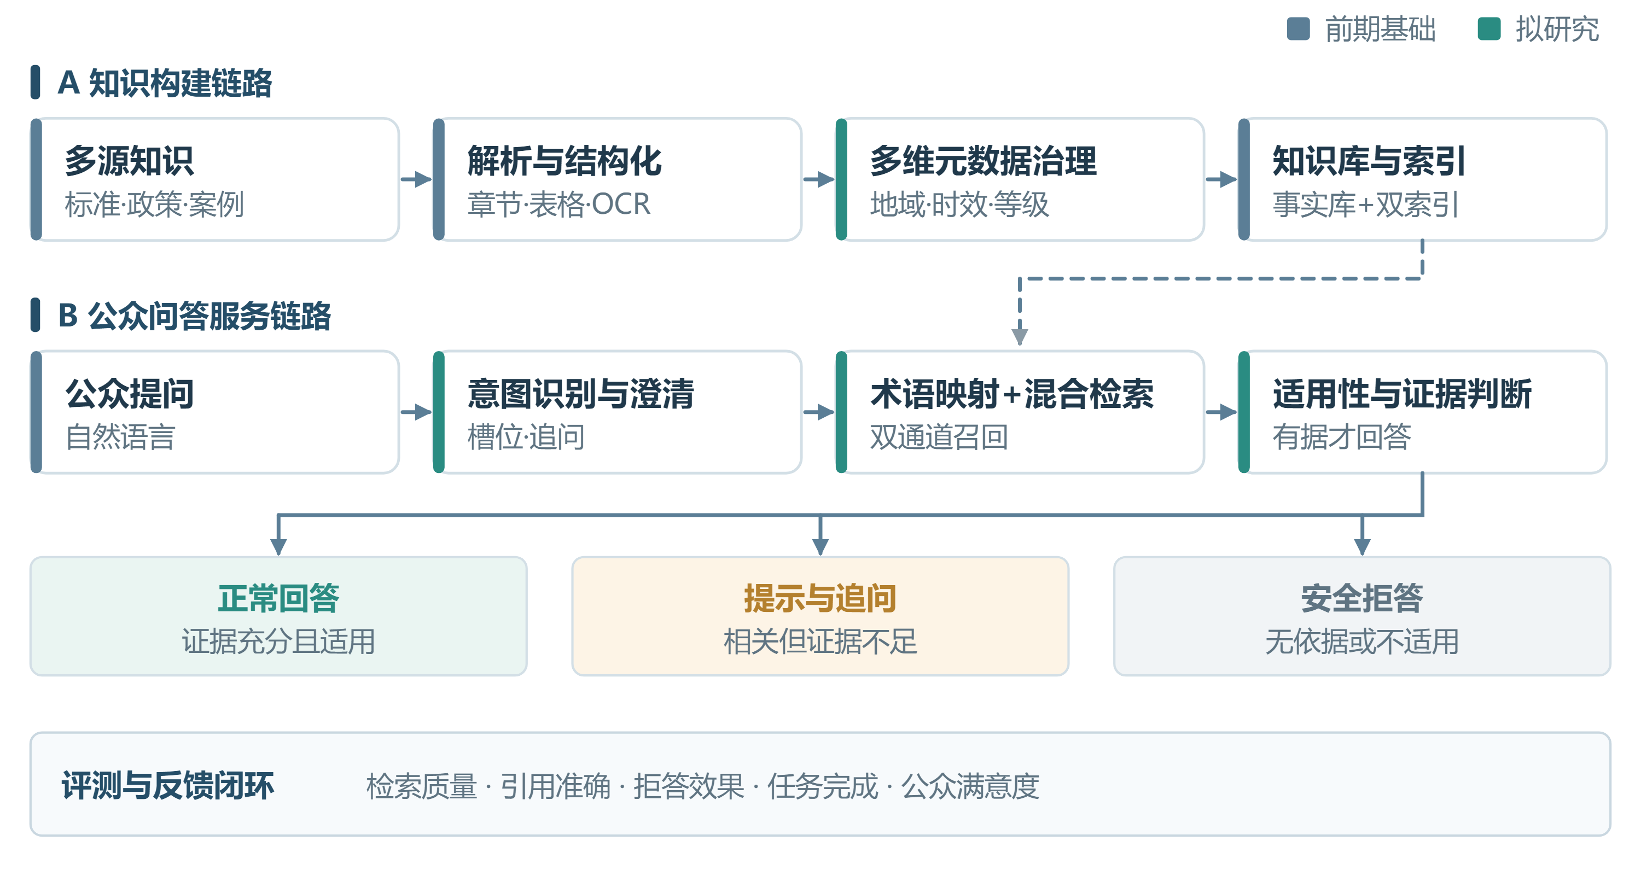
图 2 系统总体架构与技术路线
①知识治理层：装配式内装领域语料（标准、导则、政策、图集、案例、论文）经格式判据识别章节树、切块、多维元数据标注（含来源权威等级与核验状态）后入库，入库即携带领域类目、章节层级路径与结构化适用范围。以 SQLite（轻量数据库） 作为唯一事实来源（项目 / 文档 / 片段 / 元数据 / 向量归档），向量库作为可重建索引（numpy / Milvus 可切换）（向量数据库类型），实现“先写索引、再切事实”的原子写入与失败回滚，保证数据一致性与可重建性。
②语义转换层：用户提问先经意图分类与条件抽取，识别地域、年份、房屋类型、改造部位等约束；关键条件缺失时转入主动澄清；条件齐备后经领域术语映射为规范查询表达，交检索层。该层决定后续召回与适用性判断的输入质量，是整个链路中面向“生活语言”的关键环节。
③检索与适用性判断层：查询经多通道串行检索（向量＋BM25）与融合重排后取前 k 条候选（top-k），先按元数据做适用性过滤（地方性文件是否覆盖该行政区域、文件是否现行有效、类型与适用对象是否匹配），再做证据充分性判断。地域过滤以文件明确的适用范围为准，不作无条件层级推断；国家标准按其自身适用范围与实施状态判断，不因提问地点被排除。不满足则按规则拒答并给出可理解的原因（如“本库暂未收录台州地区的装配式内装政策”“该文件已于 2024 年被替代”），满足则连同证据一并送入生成层；处于“相关但不足”状态时转入提示与追问分支。
④交互生成层：结合多轮对话上下文编排提示，由大模型生成带片段级引用（文档、章节、条款）的答案；按“公众 / 专业”档位做通俗化改写并执行不失真校验；必要时调用政策查询、条件匹配等工具，或在超能力边界时引导提供官方咨询联系方式。
⑤评测与交付层：以离线评测脚本对召回、重排、适用性过滤、拒答、语义转换分项量化，报告头固化坐标系（模型 / 维度 / 切块参数 / 召回深度 / 融合方式 / 语料快照 / 源码指纹），关键缓存带身份校验，换语料、换模型、换服务商、换提示词自动拒绝复用；服务端完成接口封装、权限隔离与部署交付。
已完成的工程基础：系统主体已实现并通过 660 项离线自动化测试；已建成覆盖国家—省—市三级、五个类目的装配式内装领域语料库并完成向量化入库（75 份文档、2560 个片段）；文档解析判据与扫描件 OCR 通道可用；混合检索与融合重排已实测（基础 31 题 Recall 由纯向量 0.806 提升至 0.871，口语 50 题由 0.460 提升至 0.640、引入术语映射后达 0.720）；规则型证据闸门已接入生产链路，在 122 道库内对照题上误拒 0 题；引用生成、Web 问答界面、管理端与开放接口均已可运行；已构建基础、口语、库外拒答、库内对照等多套标注题集，可复现评测与缓存身份校验机制已落地。依托单位具备装配式内装工程实践与政策文件获取渠道，可保障语料持续扩充；项目实施期内拟与社区、物业服务或装配式内装企业建立试点合作，完成公众需求调研与试点应用。
待研究的关键内容：①多维元数据规范（含来源权威分级与核验状态）及其在适用性过滤与引用准入中的作用——本课题的核心增量；②口语意图分类与条件抽取，以及由此驱动的主动澄清策略；③“近主题无依据”的混合判据与置信度校准，以及拦截率—误拒率的成对评价规范；④多轮交互框架与公众效果评价方法（理解度前后测、任务完成率、满意度量表）。上述内容在现有系统中均未实现，是本课题的实质研究工作量。
风险分析与对策：一是语料扩容与元数据标注工作量大——对策：先完成核心文件（约 40 份）的高质量标注并固化规范，再规模复制，以标注一致性检验控制质量；二是大模型服务依赖外部供给——对策：适配层支持多服务商切换（已实测同一模型在不同服务商行为存在差异并完成适配），关键参数可配置、可回退；三是适用性判断与证据充分性存在误判与非确定性——对策：地域覆盖以文件明确范围为准并保留例外标注，政策类文件由实施、截止、废止状态字段驱动过滤，判官结论经多次采样多数表决后仅作参考信号、不参与阻断；四是数据安全与个人信息保护——对策：知识库与检索在本机与内网运行，调用外部模型服务时对发送内容做最小化与脱敏（去除姓名、联系方式、详细地址等可识别信息），涉密或不宜外发资料采用隔离存储或改用私有化模型部署，对话日志按最小必要原则留存。
四、拟完成的研究成果
装配式内装智能问答系统公众服务试点应用实例
已录用的核心期刊或SCI、EI、ISTP论文
发明专利或实用新型专利 省级工法
通过审查的国家标准、行业标准、地方标准，或正式出版的省级及以上团体标准 省级及以上标准设计图集
正式出版的著作、教材、导则 其他省级以上奖项和荣誉
五、拟达到的主要经济指标和社会效益
5.1 经济效益
系统部署后可减少企业在规范查阅、政策解答、客户咨询上的人工投入，缩短技术交底与方案编制的前置调研时间，并降低因“查不到、记不准”导致的返工与沟通成本。经济效益按可核算口径测算：节约人工成本＝年度同类咨询量×单次平均节省工时×人工综合小时成本。目前尚无落实的合作单位，年度咨询量与单次节省工时均为预估参数：按一个中等规模装配式内装企业年同类咨询 2 万次、单次平均节省 0.25 小时、人工综合成本 60 元/小时测算，年毛节约约 30 万元；试点阶段以合作单位的客服工单、标准查询记录与工时记录获取真实数据，校正上述参数。净效益须扣除人工复核成本、系统运维与模型调用费用，且只对“系统承接、无需逐条人工复核”的那部分咨询计入。据此，年净节约 20 万元为本项目的预期经济效益目标而非已实现收益，具体以试点阶段获取的真实咨询量、系统独立承接比例和运营成本数据核算验证，测算依据与核算范围在验收报告中一并说明。需要说明的是，居民因准确理解政策而获得的补贴金额不计入本项目经济效益，以避免效益归属争议。
5.2 社会效益
一是提升装配式内装的社会认知度与接受度。系统把权威政策与标准转化为“随时问、听得懂、有出处”的交互式服务，打通政策落地的“最后一公里”，直接服务装配化装修试点推广与建筑业绿色转型；对“传统观念障碍”这一最强抵触因素提供低成本的化解手段。二是形成“答必有据、无据拒答”的民生科普范式。面向公众的问答明确区分“没有依据”与“依据不适用”，从机制上抑制大模型编造条文，避免错误信息误导群众装修选择与补贴申领；该范式对政务公开、社保医保等同类公众服务场景具有参考价值。三是形成可复制的知识服务方法体系。“多源知识治理＋语义双向转换＋时空适用性判断＋可复现评测”四环闭合的方法，可迁移至企业标准库、图集库及其他强规范、强时效领域的公众知识服务。系统运行中沉淀的高频问题与实际咨询分布，可为政策宣传的重点选择与公众需求分析提供参考依据。
六、申报单位
第一  申报  单位 | 单位名称 |  |  | 浙江绿城建筑设计有有限公司
第一  申报  单位 | 所 在 地 |  |  | 浙江省杭州市
第一  申报  单位 | 详细地址 |  |  | 西湖区古荡街道双口井巷 1 号留风轩 1 号楼 |  |  |  |  | 邮政编码 |  | 310000
第一  申报  单位 | 联 系 人 |  |  | 钱路曦 |  |  |  |  | 联系电话 |  | 15967189205
第一  申报  单位 | 传 真 |  |  | 【传真】 |  |  |  |  | 电子邮箱
协作  单位 | 单位名称 |  |  |  |  |  |  |  | 负责人 |  | 职责
协作  单位 | 1 | 【协作单位一】
协作  单位 | 2
协作  单位 | 3
协作  单位 | 4
七、项目负责人及项目组成员
项  目  负  责  人 | 姓 名 |  |  |  |  | 钱路曦
项  目  负  责  人 | 身份证号码
项  目  负  责  人 | 联系电话
项  目  负  责  人 | E-mail
项  目  负  责  人 | 学 历 |  |  |  |  |  |  |  |  | 学位
项  目  负  责  人 | 专业技术职称 |  |  |  |  |  |  |  |  | 专业
项  目  负  责  人 | 在本项目中的分工
项  目  负  责  人 | 工作单位
项  目  组  成  员 | 姓名 |  | 出生  年月 |  |  | 专业技术职称 | 专业 | 工作单位 |  |  |  | 在本项目中分工
八、计划进度目标（2年以内）
起始年月 |  |  |  |  | 进度目标要求
2026.10-2027.2 |  |  |  |  | 完成公众需求调研与高频问题清单；核心 40 份政策及规范文件完成结构化标注；检索、拒答、术语映射链路工程化。
2027.3-2027.9 |  |  |  |  | 完成口语意图分类与条件抽取、适用性过滤（地域/时效/文件类型）研发与消融验证；完成证据闸门五类库外题分项评测，形成拦截率—误拒率成对报告；扩充口语与独立复核题集
2027.10-2028.6 |  |  |  |  | 完成多轮交互智能体（主动澄清、条件补全、任务引导、工具调用）研发；部署试点应用（Web 界面＋管理端），完成不少于 100 人次测试与理解度前后测；论文投稿、软著申请。阶段成果：智能体原型、试点评价报告、论文录用、软著受理。
2028.7-2028.9 |  |  |  |  | 汇总成果，完成研究报告、成果总结与验收材料，开展试点成效评估与成果推广。阶段成果：研究报告、验收报告、成果鉴定材料。
九、经费及来源
科研经费10万，自筹。

十、推荐单位意见
（盖章）
年 月 日

